联想慧盾保护卡使用手册

一．联想慧盾软硬件需求
- 带有安全芯片的主板
- Intel Pentium III 667MHz以上的CPU
- 128M以上内存
- 100M以上可用硬盘空间
- Windows XP Professional简体中文版操作系统
- 联想慧盾安装光盘
二．联想慧盾的安装
1．启用安全芯片
启动计算机，按Del键进入BIOS Setup Utility界面，选择Advanced Chipset Features进入下一界面，在进入的界面中选择左下方的“TPM Physical Presence”，并设置选项为Enable，保存设置退出，重新启动计算机。
2．安装安全芯片驱动程序
启动计算机，进入Windows XP操作系统，在光驱中插入“联想慧盾”安装光盘，单击“安装安全芯片驱动程序”进行安装，按默认提示操作，直至安全芯片驱动程序安装完成。
注意：
安装结束后请务必重新启动计算机
如果重复安装芯片的驱动程序将导致慧盾运行时报错。安装前请检查在设备管理器的系统设备中Lenovo Trusted Platform Module硬件是否存在，不存在时再安装。如果在设备管理器中显示有黄叹号，请将硬件驱动卸载后重新安装。
3．安装联想慧盾主程序
在光驱中插入“联想慧盾”安装光盘，单击“安装主程序”进行安装，按默认提示操作，直至联想慧盾主程序安装完成。安装结束后请重新启动计算机。
4．安装联想慧盾主机防火墙和入侵检测程序
在光驱中插入“联想慧盾”安装光盘，单击“安装防火墙和入侵检测”，进行安装，按默认提示操作，直至安装完成。
三．联想慧盾的使用简介
联想慧盾工具条如下所示：

1．启用安全芯片
进入系统，单击联想慧盾工具条上的图标，弹出安全芯片管理程序的主界面，单击“启用安全芯片”按钮，提示需要重新启动系统。
2．获取芯片所有权
选择“安全芯片配置”标签页，单击“获取安全芯片所有权”按钮，正确输入芯片所有者口令后点击“完成”。
注意：
安全芯片所有者通过口令对芯片进行维护，因此一定要记住该口令，并把口令保存在安全的地方。
虚拟安全磁盘、口令管理、文件保护处于安全考虑，在启用时均要求输入管理口令。管理口令的设置在第一次使用时完成。
3．平台完整性报告
单击安全芯片管理按钮，出现如下界面。
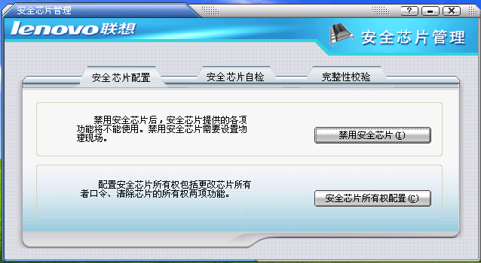
单击“完整性校验”按钮，出现如下界面。
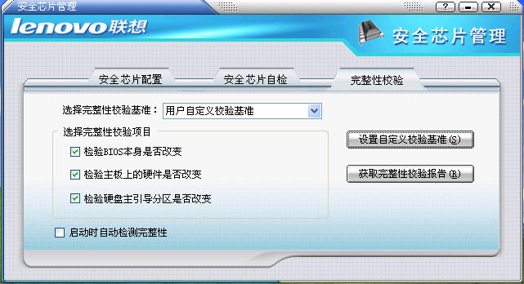
在这儿可以设置完整性校验项目，以在计算机平台的BIOS、主引导分区等关键配置信息被更改了以后给出报警提示。
4．主机防火墙
单击联想慧盾工具条上的图标，出现主机防火墙设置界面，如下图所示。
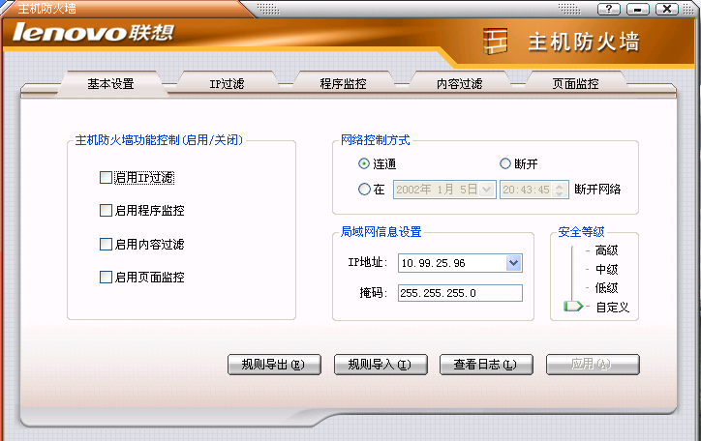
5．主机入侵检测
单击联想慧盾工具条上的图标，出现主机入侵检测设置界面，如下图所示。
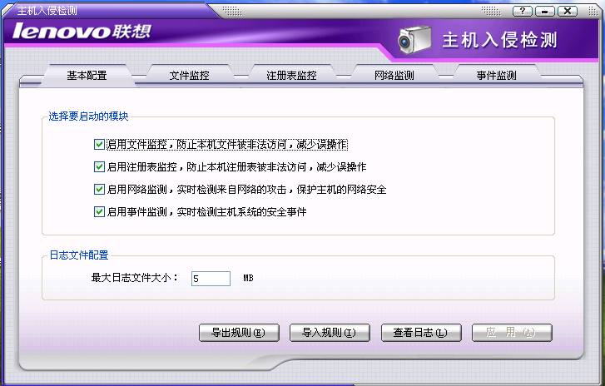
6．用户认证管理
单击联想慧盾工具条上的图标，出现用户认证管理界面，如下图所示。
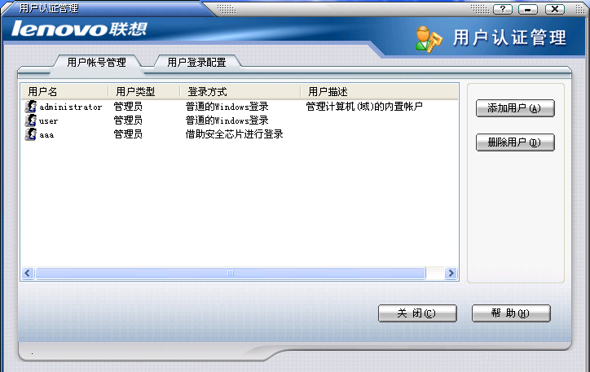
用户认证管理通过替换Windows原有的登录方式，提供了一个方便、安全的操作系统登录机制。如果安装慧盾前系统缺省用户名为Administrator并且口令为空，则可直接登录系统。安装联想慧盾后将替换原有的登录模块，此时必须键入用户名Administrator登录系统。但若安装前已经设置了用户名和口令，则安装完成后键入该用户名和口令即可登录系统。
点击“用户登录配置”按钮，出现如下界面，其中，可以选择不同的登录方式。
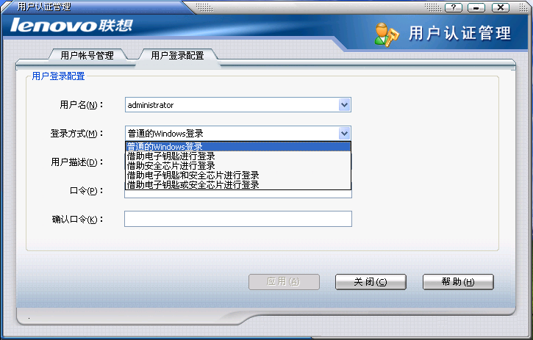
普通的Windows登录和没有装慧盾时一样，可以在控制面板里修改该用户的帐号和密码；借助安全芯片进行登录，就不能在控制面板里修改该用户的帐号和密码了。借助电子钥匙进行登录，需要在USB端口中插入电子钥匙。
每个USB端口第一次插入电子钥匙时，系统均会提示“发现新硬件”。这时不必理会，只须执行“下一步”，“仍然继续”，“完成”等按钮操作。当以后再在此USB端口插入电子钥匙时，系统就不会有“发现新硬件”的提示了。
7．口令管理
单击联想慧盾工具条上的图标，输入用户口令（第一次使用时设置），进入口令管理界面，如下图所示。
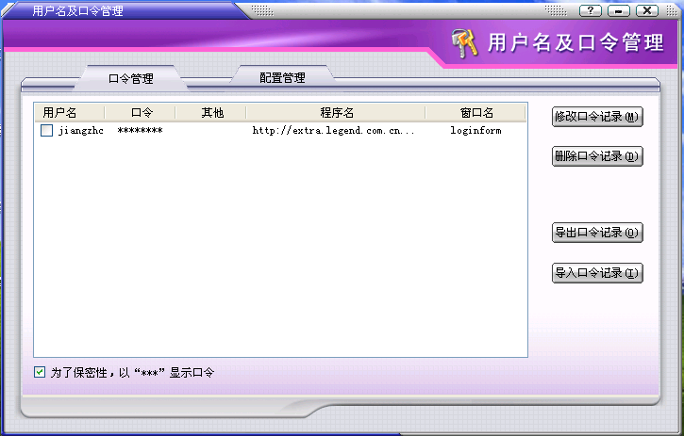
点击“配置管理”按钮，出现如下界面。
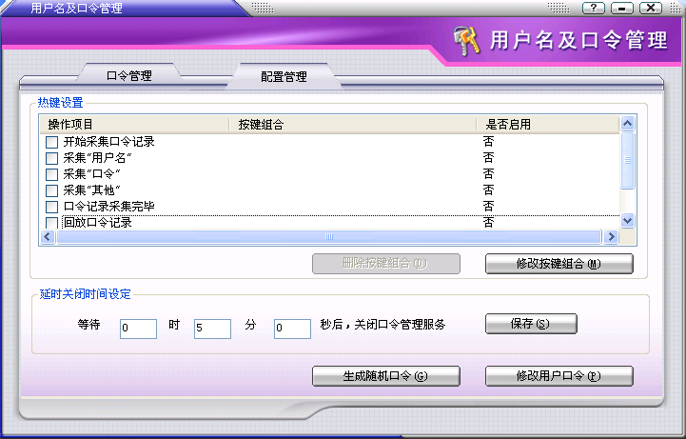
在此界面里可以设置采集口令和回放口令记录的快捷键，我们举一个例子说明。
选中“开始采集口令记录”，点击“修改按键组合”，出现“修改按键组合”对话框，其中，可以进行按键设置，如下图所示。
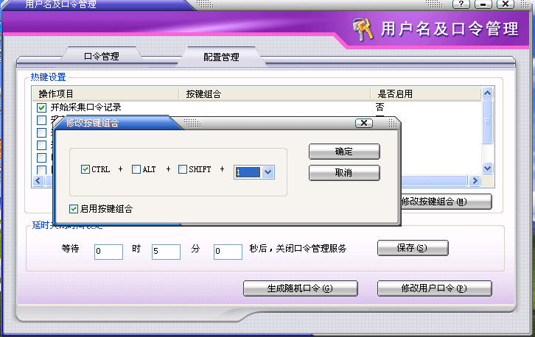
如上图所示，我们设置了“Ctrl+1”为采集口令的快捷键，单击“确定”按钮，返回配置管理界面。同理，我们设置了回放口令记录的快捷键，如下图所示。
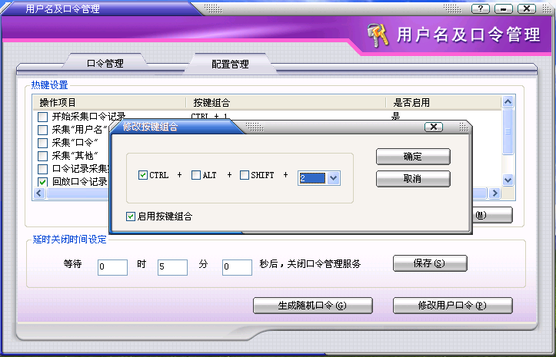
从图上可知，我们设置了“Ctrl+2”为回放口令记录的快捷键。
按上面设置完成以后，我们点击联想慧盾工具栏上的按钮，输入口令。然后我们打开一个需要保存用户名和密码的网页或者应用程序，按“Ctrl+1”调出采集口令对话框，在网页或应用程序中输入用户名和口令，如下图所示。
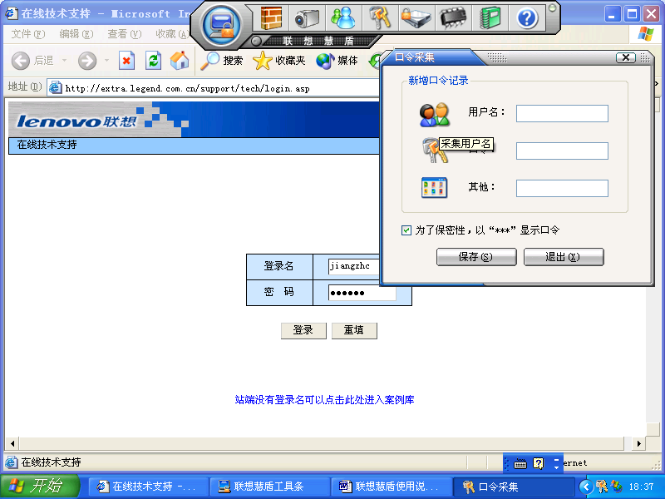
用鼠标点击“用户名”边上的采集用户名图标，然后把鼠标移到网页中的登录名的文本框中点一下，网页中的用户名就保存到了口令采集对话框中的用户名文本框中；同理，用鼠标点击“口令”边上的采集用户口令图标，然后把鼠标移到网页中的密码文本框中点一下，网页中的密码就保存到了口令采集对话框中的口令文本框中，如下图所示。
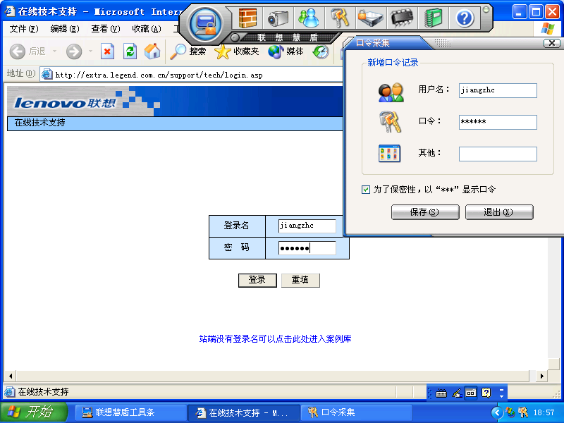
点击口令采集对话框中的“保存”按钮，即可退出该对话框。下次我们再访问该网页时只需按回放口令记录的快捷键“Ctrl+2”即可完成用户名和密码的输入。
8．虚拟安全磁盘
虚拟安全磁盘将硬盘上的加密文件映射为系统磁盘，在读写的过程中透明地进行数据的加/解密。安全方便地保护了用户的机密信息。
单击联想慧盾工具条上的图标，出现虚拟安全磁盘界面，如下所示。
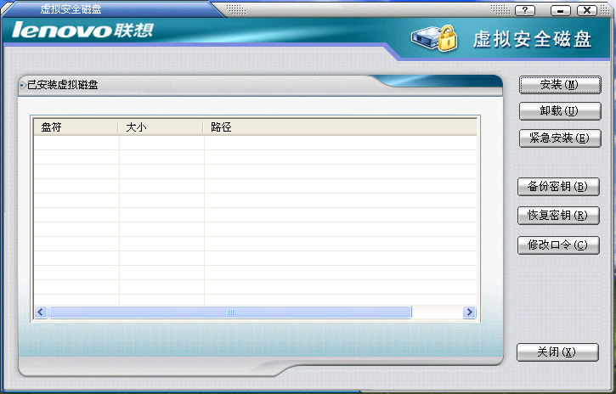
点击“安装”按钮，出现“安装虚拟安全磁盘”界面，如下所示。
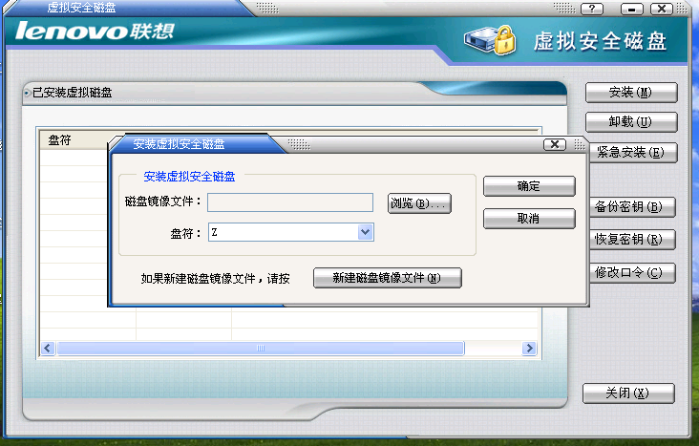
其中，磁盘安装将磁盘镜像文件映射为虚拟磁盘（盘符可在“盘符”下拉框中进行设置）。在没有磁盘镜像文件时，首先需要“新建磁盘镜像文件”，如下图所示。
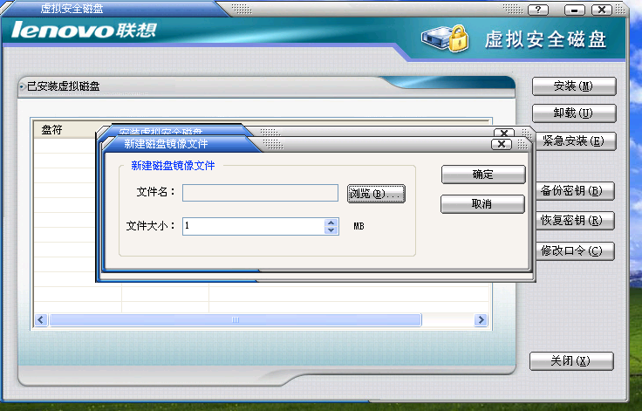
点击“浏览”按钮可以选择磁盘镜像文件的放置和文件名，设置文件大小可以设置需要加密文件的大小。设置完后，虚拟磁盘系统会格式化磁盘镜像文件，如下图所示。
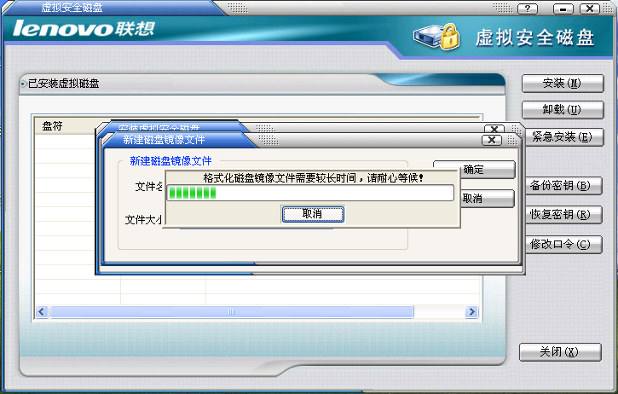
格式化完成后，系统会询问是否安装虚拟磁盘，选择“安装”以后，“我的电脑”中会出现一个新磁盘，这就是磁盘镜像文件所映射的虚拟磁盘。然后，我们将需要加密的文件和文件夹拷进虚拟磁盘。完成拷贝后，可以在“虚拟安全磁盘”界面中选择卸载，如下图所示。
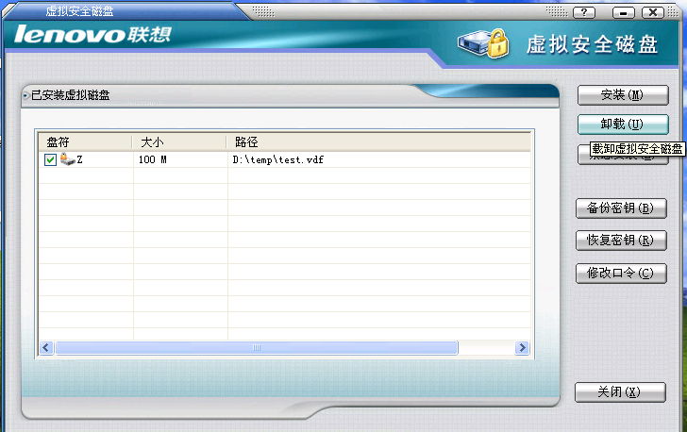
完成卸载后，虚拟磁盘消失。下次我们需要打开上述加密文件和文件夹时，需要打开相应的磁盘镜像文件，慧盾会要求输入相应的密码，通过后会重新将该磁盘镜像文件映射为虚拟磁盘，以提供透明的读写访问。
注意：
重启计算机后，慧盾会自动卸载磁盘镜像文件。
9．日志管理
单击联想慧盾工具条上的图标，出现“日志管理”界面，如下图所示。
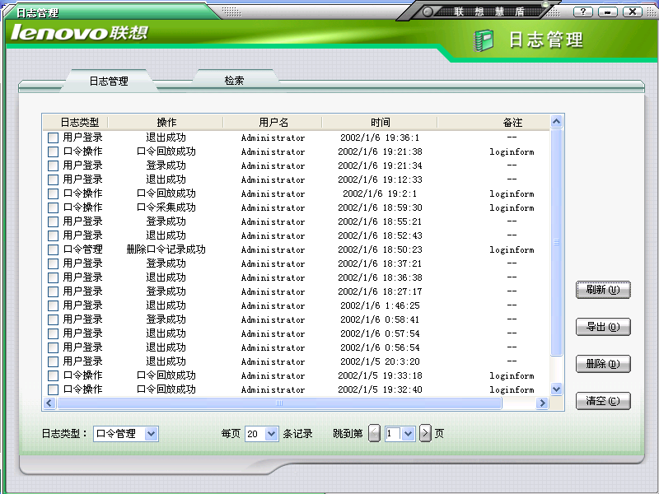

10．文件保护
用鼠标右击需要文件保护的文件，出现如下菜单。
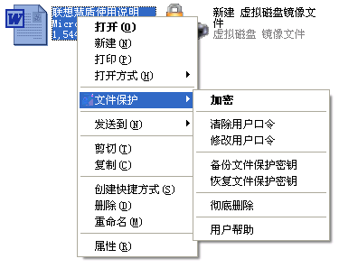
选择加密，要求输入口令。口令通过后，加密完成，文件图标发生如下图变化。
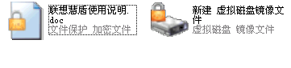
下次需要访问时，要求输入口令。
上面简单介绍了联想慧盾的一些基本使用过程，某些细节性的东西需要大家在使用过程中自己去尝试和研究。

